Конспект урока по русскому языку
в 8 классе
«Порядок слов в предложении. Логическое ударение»
Цель урока: закрепить изученное о предложении, дать понятие об интонации, ее роли в предложении, совершенствовать навыки устной речи (составление характеристики человека).
Задачи:
- образовательная: показать синтаксическое и стилистическое значение порядка слов в предложении;
- развивающая: развивать умения использовать полученные знания в устной и письменной речи, быстро отвечать на вопросы;
- воспитательная: воспитать внимательное отношение к культуре родного языка, любовь к родному языку.
Тип урока: комбинированный.
Методические приемы: объяснение учителя, выразительное чтение, работа над речевыми нормами, устное сочинение.
Ход урока
I. Лингвистическая разминка.
Словарный диктант (упр. 96) с последующей проверкой по словарю и взаимопроверкой.
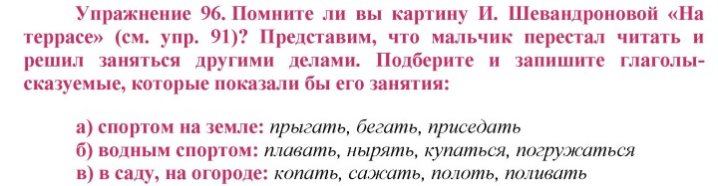
II. Проверка домашнего задания.
1. Чтение и разбор 2-3 сочинений-характеристик.
2. Ответы на вопросы упр. 93.
Комментарий учителя
Элементы повествования — в первом и последнем абзацах текста, описания — во втором и третьем абзацах.
Синонимы (к словам I части): тотчас — сразу, любо — приятно, мягкие — ласковые. Антонимы (к словам II части): светлые — недобрые, темные; подвижное — спокойное, часто — редко, смело — робко.
(Полностью упражнение может проверить учитель — на оценку.)
3. Ответы на вопросы для повторения (с. 47).
Комментарии учителя
Ко второму заданию 2-го вопроса: По цели высказывания предложение вопросительное, по эмоциональной окраске — восклицательное. В подобных случаях порядок знаков препинания в конце предложения именно такой: «?!»
III. Изучение темы «Порядок слов в предложении».
1. Объяснение учителя.
В русском языке слова в предложении могут занимать различные места. Это не значит, что порядок слов совершенно свободный. Порядок слов помогает говорящему выделить то или иное слово, подчеркнуть его значение.
Порядок слов в предложении выполняет три основные функции:
1) служит для передачи, прояснения смысла предложения. Предложения (записываем на доске): «Москвич» обогнал «Ниву». «Ниву» обогнал «Москвич» — различаются только порядком слов, причем одинаковых слов, В обоих предложениях «Москвич» — подлежащее, «Ниву» — дополнение. Но при изменении порядка слов смысл предложения несколько меняется.
Задание: Произнесите предложения вслух, попробуйте уловить изменение смысла и объяснить его.
2) может выполнять стилистическую функцию, придавая ему эмоциональную окраску.
Под небом голубым есть город золотой... (Прямой порядок: Под голубым небом есть золотой город.)
3) может выполнять синтаксическую функцию — различать члены предложения. Например: Тополь перерос клен. (Тополь — подлежащее, клен — дополнение.) Клен перерос тополь. (Клен — подлежащее, тополь — дополнение.) Надо иметь в виду, что при определенной интонации подлежащее и дополнение в этих примерах могут поменяться местами. Иногда синтаксическая роль существительных в подобных случаях определяется по смыслу. Например: Солнце заслонило облако. Понятно, что подлежащим может быть только слово «облако», на каком бы месте в предложении оно ни стояло.
2. Выполнение упр. 98, 99, 100 — устно.
IV. Изучение темы «Логическое ударение».
1. Объяснение учителя
Устная речь отличается от письменной, прежде всего, разнообразием интонаций, подвижностью логических ударений. При этом, не меняя порядок слов в предложении, можно усилением голоса (логическим ударением) выделять его смысловой центр, то есть наиболее важное в сообщении слово. В письменной речи логическое ударение проявляется в ответах на вопросы или по контексту.
2. Чтение теоретических сведений (с. 50) и разбор приведенных там примеров.
З. Задание. Прочитайте предложение Бобры строят хатки. (записано на доске) несколько раз так, чтобы логическое ударение падало на разные слова. Поставьте вопросы к каждому варианту.
Если логическое ударение на первом слове, вопрос: Кто строит хатки? Если на втором слове — Что делают бобры? Откуда у бобров жилье? Если на третьем — Что строят бобры?
4. Выполнение упр. 102, 103, 104 — устно.
V. Словарная работа
1. Выписать слова в рамках: грациозный, каникулы, маршрут, удивлять, поражать. Подобрать однокоренные слова, выяснить по словарям происхождение слов (этимологические словари, словари иностранных слов).
2. Выполнить упр. 106.
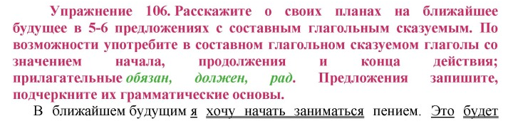
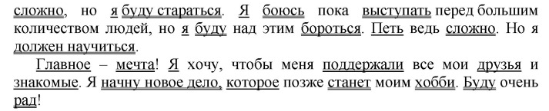
Домашнее задание. §10; упр. 105, 107.

